2017年银行初级职业资格考试预习计划表
各位亲爱的银行初级职业资格考试学员：
为帮助同学们顺利完成2017年银行初级职业资格考试学习，我们制定了这份预习计划表，以方便同学们对银行初级资格考试预习进度进行全面控制，达到较好的预习效果。希望对提前开始备考的考生们有所帮助。
2017年银行初级职业资格考试预习计划表
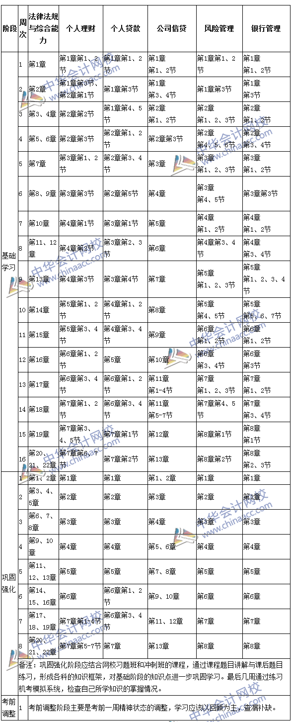
学习提示：
建议学习资料：银行从业考试大纲、网校银行从业课程及配套习题、网校机考模拟系统。
建议学习方法：
基础学习阶段是通过学习基础学习班的课程，按照大纲（或教材）章节体系进行全面系统讲解，重点突出，层次分明，对于重点、难点内容穿插典型例题详细说明，从掌握知识与运用做题的角度全面讲解考试所必须掌握的内容。此阶段的课程是学习必备课程，绝大部分学员必须认真学习、仔细揣摩。
巩固强化阶段是通过学习网校习题班的课程，对大量极具代表性的重点、难点习题解题过程的深入剖析，讲解思路，提示技巧，指明未来考试中可能出现的“陷阱”、“雷区”、“误区”所在，帮助学员减少答题失误，熟悉考试题型、掌握命题规律、提高解题能力。此阶段建议听课前先自己做一下老师讲义中的题目，不熟悉或做错的题目重点听，注意听老师的解题思路。
考前调整阶段大家应该结合模拟试卷和错题记录等内容进一步查漏补缺。
备注：
1、整体进度说明：本计划表时间上共计25周；其中：基础学习阶段安排16周，巩固强化阶段安排8周，考前调整阶段安排1周。学员可根据本表的提示，结合自己的工作，学习情况进行细化，并按网校要求完成听课、做题的学习任务，基本可满足考试需要。
2、以上时间进度，包含了同学们听课及做练习的时间。在第一阶段给了较为充裕的时间，一定要完整的学习科目内容，不理解的内容要及时解决或进行标记。第二阶段要求大家保证每天的学习时间，持之以恒的学习6周，对于基础内容的理解要更加深刻，原来疑惑的考点内容要弄懂掌握。
中华会计网校
2016-11-04

